Dessins d’activités
(Enrichissement)
Fiche 70

Prendre l’autobus  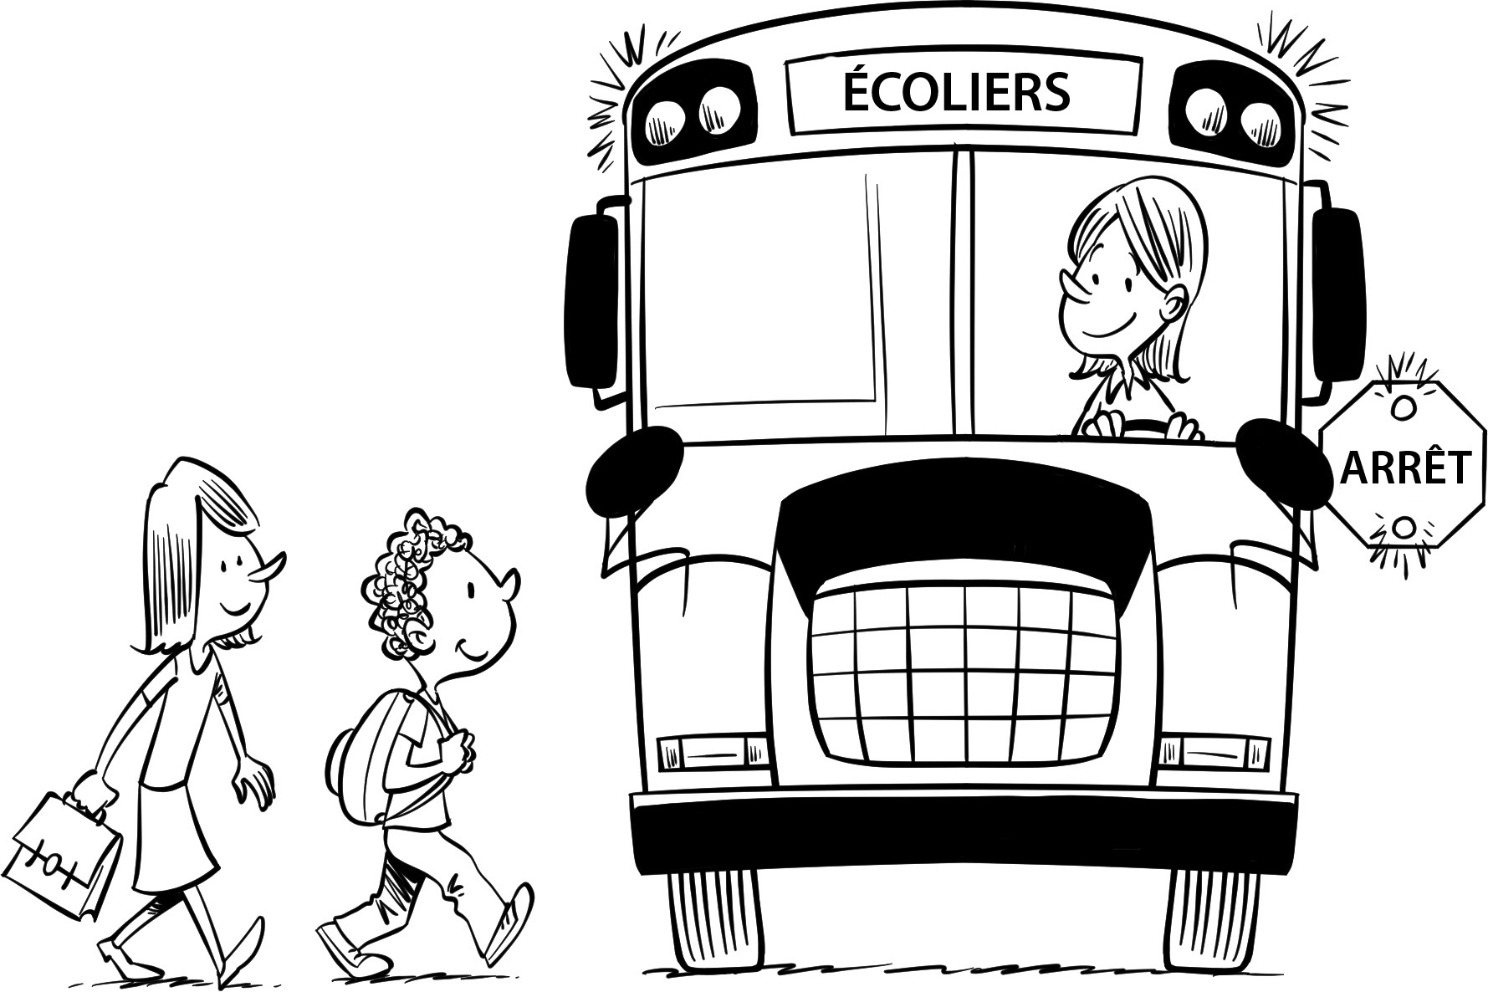 | Se brosser les dents  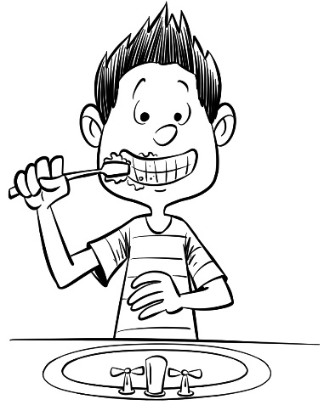
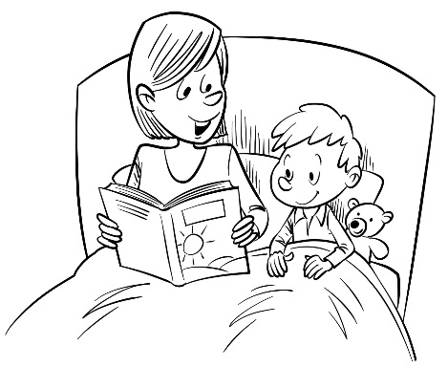
Lire une histoire avant de se coucher

